**Università degli Studi di Salerno**

**Corso di Ingegneria del Software**

**FantaUnisa**

**Requirement Analysis Document**

**Versione 3.0**



Data: 21/01/2026

|  |  |
| --- | --- |
| Progetto: FantaUnisa | Versione: 3.0 |
| Documento: Requirement Analysis Document | Data: 21/12/2026 |
| **Coordinatore del progetto:** |  |
| **Nome** | **Matricola** |
|  |  |

**Partecipanti:**

|  |  |
| --- | --- |
| **Nome** | **Matricola** |
| Clavino Antonio | 0512119692 |
| Corona Francesco | 0512119827 |
| Sabetta Francesco | 0512118990 |
| Tiberini Monica | 0512120226 |

|  |  |
| --- | --- |
| **Scritto da:** | Tutti i partecipanti. |

**Revision History**

|  |  |  |  |
| --- | --- | --- | --- |
| **Data** | **Versione** | **Descrizione** | **Autore** |
| 20/10/2025 | 0.1 | Creazione bozza | Corona Francesco, Sabetta Francesco |
| 22/10/2025 | 0.2 | Prima stesura del documento | Sabetta Francesco |
| 24/10/2025 | 0.3 | Revisione generale ed ampliamento sezione Use  Case Model | Sabetta Francesco |
| 26/10/2025 | 0.4 | Aggiunta del Glossary | Corona Francesco |
| 27/10/2025 | 0.5 | Mock-Up & Navigational Paths | Tiberini Monica, Clavino Antonio |
| 11/11/2025 | 1.0 | Object Model e Dynamic Model | Tutti i partecipanti. |
| 04/11/2025 | 2.0 | Ristrutturazione del progetto con aggiunta di nuove funzionalità in ambito community. Analisi dei nuovi  Use Case e rimozione di quelli non validi. Aggiunta dei nuovi gestori e nuovi attori. | Tutti i partecipanti. |
| 21/01/2026 | 3.0 | Revisione e modifica finale. Correzione UC, grafici e formattazione | Tutti i partecipanti |

**Indice**

1. INTRODUZIONE 4

1.1. Purpose 4

1.2. Scope of the system 4

1.3. Objectives and success criteria of the project 5

1.4. Definitions, acronyms, and abbreviations 6

1.5. References 7

1.6. Overview 7

2. CURRENT SYSTEM 7

3. PROPOSED SYSTEM 8

3.1. Overview 8

3.2. Functional requirements 8

3.3. Nonfunctional requirements 9

3.4. System models 11

3.5. Use case model 14

3.6. Object Model 25

3.7. Dynamic Model 26

3.8. User Interface-navigation path and screen mock-ups: 39

3.9. Navigation Path 47

4. GLOSSARIO 48

# INTRODUZIONE

## Purpose

Lo scopo di **FantaUnisa** è la progettazione di un’applicazione web che supporti i fantallenatori nella scelta della **formazione ideale** da schierare ogni settimana, sulla base di:

* statistiche reali dei calciatori di Serie A;
* un **algoritmo a pesi** che calcola un indice di schierabilità per ciascun giocatore;
* il confronto e il **feedback della community** sulle formazioni generate.

Il sistema fornisce una piattaforma semplice e interattiva che, a partire dalla rosa, dal modulo scelto e dai parametri dell’algoritmo, propone:

* gli **11 titolari** ottimali;
* i **14 panchinari** ordinati per ruolo e punteggio;
* strumenti di revisione e commento da parte di altri utenti.

## Scope of the system

Le principali funzionalità **in scope** sono:

* **Gestione account utente**
  + registrazione, login, logout;
  + modifica dati personali;
  + eliminazione account;
  + eventuale blocco account da parte del gestore utenti.
* **Gestione rosa e formazione**
  + creazione e modifica della **rosa** (25 giocatori: 3 POR, 8 DIF, 8 CC, 6 ATT);
  + scelta del **modulo tattico** (es. 4-3-3, 3-4-3, 4-4-2…);
  + **calcolo della formazione ideale**;
  + visualizzazione della formazione calcolata (11 titolari + 14 panchinari);
  + salvataggio della formazione (una sola formazione attiva per utente).
* **Dati statistici e algoritmo**
  + caricamento periodico di un file Excel con le statistiche dei giocatori;
  + aggiornamento delle statistiche per giornata e delle statistiche aggregate;
  + configurazione dei pesi dell’algoritmo (portieri / giocatori di movimento) che determina l’indice di schierabilità dei giocatori;
  + configurazione dei **pesi dell’algoritmo** (portieri / giocatori di movimento).
* **Community e feedback**
  + salvataggio e pubblicazione di **formazioni pubbliche** per la revisione;
  + assegnazione casuale di formazioni pubbliche agli utenti per la **revisione**;
  + inserimento di **commenti/consigli** sulle formazioni di altri utenti;
  + assegnazione di **feedback** alle revisioni ricevute della formazione con relativo sistema di punteggi;
  + visualizzazione da parte dell’utente della lista delle revisioni effettuate e del feedback ricevuto;
  + gestione delle **segnalazioni** di eventuali commenti offensivi o di recensioni non corrette.

Le funzionalità **out of scope** (possibili evoluzioni future) includono, ad esempio:

* utilizzo di modelli di **machine learning avanzati** per migliorare il sistema di scelta dei giocatori;
* aggiornamento completamente automatico del database da fonti esterne online;
* analisi avanzata di trend di rendimento, infortuni, probabili formazioni ufficiali;
* analisi del calendario di Serie A per aggiungere nuovi parametri di calcolo (ad es.

consigliare un attaccante che gioca contro una squadra di bassa classifica piuttosto che uno che affronta una big del campionato);

* classifiche competitive globali tra utenti (leghe interne, ranking punti stagionali).

## Objectives and success criteria of the project

Gli obiettivi e i criteri di successo del progetto comprendono:

* **funzionalità**
  + il sistema deve ricevere in input una **rosa valida** e un **modulo tattico** e generare:
    - 11 titolari coerenti con il modulo scelto;
    - 14 panchinari ordinati per ruolo;
  + l’utente deve poter salvare, rendere pubbliche e revisionare formazioni, oltre a ricevere feedback sulle revisioni effettuate;
* **performance**
  + il calcolo della formazione deve concludersi in pochi secondi;
  + le principali operazioni (login, caricamento pagine, consultazione dati) devono risultare reattive anche con più utenti collegati.
* **affidabilità**
  + l’algoritmo deve usare dati aggiornati e pesi configurabili in modo chiaro rispettando i principi base di un sistema di misurazione pesato;
  + il sistema deve garantire integrità e consistenza dei dati statistici e dello storico formazioni/revisioni;
  + è possibile, come attività di validazione esterna non implementata nel sistema, confrontare un campione di formazioni consigliate con le miglior formazioni possibili per valutare la bontà dell’algoritmo. L’affidabilità dell’algoritmo consiste nell’avvicinarsi sempre alla miglior combinazione possibile. L’algoritmo ha successo quando la sua formazione ottiene un punteggio simile a quello della miglior formazione possibile. L’obiettivo è quello di restare in una soglia di 5 punti di differenza.
* **usabilità**
  + interfaccia semplice, con percorsi chiari per:
    - calcolo formazione;
    - revisione formazioni;
    - gestione utenti e sistema di calcolo (per admin);
    - accessibilità da browser moderni e da dispositivi diversi (web responsive).
* **scalabilità e manutenibilità**
  + il sistema deve supportare progressivamente un numero maggiore di utenti e aggiornamenti dati senza degrado significativo;
  + architettura basata su pattern **MVC** e separazione in livelli (presentazione, logica, accesso dati) per facilitare manutenzione e possibili estensioni future.

## Definitions, acronyms, and abbreviations

|  |  |  |
| --- | --- | --- |
| **NOME** | **TIPO** | **DESCRIZIONE** |
| **ROSA** | *Def.* | La lista completa dei 25 giocatori (3 portieri, 8 difensori, 8 centrocampisti, 6 attaccanti). |
| **FORMAZIONE** | *Def.* | Gli 11 giocatori da schierare in campo da scegliere all’interno della rosa, |
| **MODULO** | *Def.* | Combinazione di schieramento della formazione. Le combinazioni sono limitate a quelle concesse dal gioco. |
| **POR / GK** | *Abbr.* | Abbreviazioni per il portiere. |
| **DIF** | *Abbr.* | Approvazione per il difensore |
| **CC** | *Abbr.* | Abbreviazione per il centrocampista |
| **ATT** | *Abbr.* | Abbreviazione per l’attaccante |
| **VOTO** | *Def.* | Voto attribuita alla prestazione di un calciatore da una testata giornalistica usata come riferimento per il gioco. |
| **BONUS** | *Def.* | Azioni compiute da un giocatore che determinano un valore da aggiungere al voto ottenuto (gol, assist, rigore realizzato, rigore parato, porta inviolata). |
| **MALUS** | *Def.* | Azioni compiute dal giocatore che determinano un valore da sottrarre al voto ottenuto (cartellino giallo, cartellino rosso, autogol, rigore sbagliato). |
| **FANTAVOTO** | *Def.* | Valore ottenuto dalla somma VOTO + BONUS + MALUS. La somma di tutti i FANTAVOTI determina il punteggio ottenuto in quella giornata. |
| **SOGLIA GOL** | Def. | Nel fantacalcio, le partite non vengono vinte da chi ottiene più fantapunti, ma esistono delle soglie gol. Il primo gol generalmente viene realizzato a 66 fantapunti, poi ogni X punti si ottiene un gol. Ad  es. se X=5 i gol saranno realizzati a 66, 71, 76… Vince chi fa più gol. |

## References

• Regolamento ufficiale *Fantacalcio.it* o testata giornalistica di riferimento. Le regole del fantacalcio e il gioco sono usate **come contesto**, ma il sistema si concentra sul calcolo della formazione e non sulla gestione completa delle leghe. L’utente utilizza *FantaUnisa* come tool di aiuto decisionale nel gioco (ad es. l’utente può giocare su *fantacalcio.it* o su *fantalab* e utilizzare *FantaUnisa* per ricevere consigli sulla formazione). • Calendario ufficiale Serie A TIM (stagione corrente);

## Overview

Il presente documento descrive l’analisi dei requisiti funzionali e non funzionali del sistema **FantaUnisa**. Dopo l’introduzione, il documento presenta:

* una descrizione del **sistema corrente** e delle sue limitazioni;
* il **sistema proposto**, con i requisiti funzionali e non funzionali;
* i **modelli di sistema**, comprendenti scenari e casi d’uso che rappresentano le principali interazioni tra utenti, amministratori e il sistema;
* infine, una descrizione dell’**interfaccia utente** e del flusso di navigazione previsto.

L’algoritmo di generazione della formazione è unico e centralizzato. Solo l’amministratore può modificarne i pesi; tutti gli utenti utilizzano sempre la versione corrente configurata dall’admin.

# CURRENT SYSTEM

Un fantallenatore, che deve schierare la propria formazione, deve analizzare manualmente le probabili formazioni titolari, verificare infortuni e analizzare la difficoltà delle partite.

Questo processo risulta dispendioso in termini di tempo ed è soggetto ad errori umani, poiché richiede di consultare più fonti esterne (siti web, forum e piattaforme statistiche di fantacalcio). Esempi di siti comunemente utilizzati sono:

* *Fantacalcio.it* per voti e fantamedie;
* *Leghe Fantacalcio* per statistiche e moduli;
* *Transfermarkt.it* o *Gazzetta dello Sport* per infortuni e disponibilità.

# PROPOSED SYSTEM

## Overview

Il sistema **FantaUnisa** supporta i fantallenatori nel processo di scelta della formazione ideale, combinando analisi statistica e un algoritmo configurabile. L’applicazione web organizza le sue funzionalità attorno a diversi attori con permessi distinti:

* **utente non registrato (guest)**: può registrarsi, effettuare il login e visualizzare informazioni introduttive sul funzionamento del sistema.
* **utente registrato (fantallenatore)**: gestisce la propria rosa, seleziona un modulo e genera una formazione ideale tramite l’algoritmo. Le formazioni generate possono essere salvate e rese pubbliche, diventando così disponibili alla community per ricevere commenti e suggerimenti su possibili alternative. Gli utenti possono votare la qualità dei feedback ricevuti. La somma dei voti ottenuti contribuisce a un sistema di ranking degli utenti più competenti. In base al punteggio accumulato, il sistema assegna *targhette di livello* che rappresentano il grado di credibilità dell’utente all’interno della community.
* **gestore dei dati statistici (admin)**: carica periodicamente i file excel contenenti le statistiche dei giocatori, aggiorna le tabelle del database e configura i pesi dell’algoritmo di calcolo.
* **gestore utenti**: gestisce le segnalazioni di commenti offensivi o eventuali feedback

“scorretti”.

Le funzionalità di community permettono la condivisione delle formazioni, la revisione incrociata tra utenti e l’assegnazione di feedback, creando un ecosistema collaborativo utile per migliorare la qualità dei suggerimenti e favorire l’interazione tra fantallenatori.

## Functional requirements

**RF1 - Registrazione |** *Priorità:**alta*

Un utente (non registrato) del sito deve avere la possibilità di registrarsi al sistema.

**RF2 – Login e logout |** *Priorità:**alta*

Un utente registrato deve poter accedere al sistema tramite credenziali univoche ed effettuare il logout in qualsiasi momento.

**RF3 – Gestione rosa |** *Priorità:**alta*

Un utente registrato deve poter creare e modificare la propria rosa. (3 POR, 8 DIF, 8 CC, 6 ATT).

**RF4 – Scelta modulo |** *Priorità:**media*

L’utente deve poter selezionare il modulo di gioco preferito (4-3-3, 3-4-3, 4-4-2…).

**RF5 – Upload e gestione dati statistici e algoritmo |** *Priorità:**alta*

L’amministratore deve avere la possibilità di caricare il file Excel contenente le statistiche dei giocatori, aggiornare le tabelle del database e configurare i pesi dell’algoritmo in maniera ideale.

**RF6 – Generazione formazione ideale |** *Priorità:**alta*

Il sistema deve generare una formazione ideale sulla base dei calciatori messi a disposizione dall’utente e dal modulo scelto. Per farlo utilizzerà l’algoritmo configurato dal gestore dei dati.

**RF7 – Salvataggio e Pubblicazione Formazioni |** *Priorità:**alta*

L’utente deve poter salvare la formazione generata e renderla pubblica.

**RF8 – Revisione e Commento Formazioni |** *Priorità:**Alta*

Gli utenti devono poter visualizzare formazioni pubbliche, lasciare i loro suggerimenti, leggere i commenti ricevuti alla propria formazione, segnalare eventuali contenuti offensivi.

**RF9 – Feedback e Ranking Utenti|** *Priorità:**Alta*

Il proprietario di una formazione deve poter valutare i commenti ricevuti. Gli altri utenti devono poter segnalare commenti se attività scorrette.

**RF10 – Moderazione Segnalazioni |** *Priorità:**Alta*

Il gestore utenti deve poter visualizzare e gestire le segnalazioni, applicando eventuali sanzioni o blocchi.

## Nonfunctional requirements

### 1. Usability

**RNF1 – Interfaccia Utente e Gestori**

Il sistema deve offrire un’interfaccia semplice, chiara e *responsive*. I tipi di utente previsti sono:

* utente non registrato;
* utente registrato;
* gestore dei dati statistici e dell’algoritmo;
* gestore utenti (moderazione);

### 2. Reliability

**RNF2 – Affidabilità dell’Algoritmo**

L’algoritmo di generazione della formazione deve restituire risultati coerenti con le statistiche reali e i dati aggiornati. Dopo ogni giornata di Serie A, l’amministratore potrà effettuare controlli a campione confrontando la “formazione consigliata” con quella che avrebbe ottenuto il punteggio massimo possibile. La differenza deve restare entro una soglia di ±5 punti. Il sistema deve inoltre garantire:

* integrità dei dati memorizzati nel database,
* backup settimanale dei dati statistici,
* continuità del servizio anche in caso di carico elevato.

### 3. Performance

**RNF3 – Prestazioni**

Il sistema deve:

* rispondere alle richieste di calcolo in meno di 2 secondi;
* gestire fino a 100 utenti simultanei senza degrado percepibile;
* il caricamento del file Excel deve aggiornare i dati del database in meno di 5 secondi, compatibilmente con la dimensione del file.

### 4. Supportability

**RNF4 – Documentazione**

Tutte le componenti software dovranno essere documentate per consentire manutenzione e riuso del codice. L’uso dell’applicazione dovrà essere descritto nel manuale utente.

**RNF5 – Manutenibilità**

Le funzionalità del Sistema devono essere debolmente accoppiate. Il codice dovrà essere suddiviso in moduli distinti: servlet, bean, DAO, service.

### 5. Implementation

**RNF6 – Implementazione**

Applicazione Web-Based. Utilizzo del pattern **MVC**. Database relazionale **MySQL** per la persistenza dei dati.

**RNF7 – Interfacce Esterne**

* Database: MySQL.
* File input: Excel per l’importazione dei dati statistici.
* Web browser: compatibilità con Chrome e Firefox.

### 6. Packaging

**RNF8 – Distribuzione**

Il sistema deve essere distribuito come applicazione web accessibile tramite browser. Non sono previsti installer locali: l’accesso avviene tramite credenziali registrate direttamente sulla piattaforma.

### 7. Legal

**RNF9 – Sicurezza e Privacy**

Le password devono essere salvate nel database in forma criptata per evitare violazioni di sicurezza. L’accesso alle funzioni amministrative è riservato esclusivamente agli utenti con ruolo *amministratore*. Tutte le comunicazioni avvengono su protocollo HTTPS. Il sistema rispetta le normative del GDPR in materia di protezione dei dati personali.

## System models

**1. Scenarios**

• ***Scenario 1 – Registrazione***

**Istanze degli attori partecipanti:** Marco – *utente (non registrato)*

**Flusso degli eventi:**

* Marco è uno studente universitario che desidera partecipare alla lega di fantacalcio creata dai suoi amici. Durante una pausa, apre il sito ***FantaUnisa*** sul suo computer e nota l’opzione per registrarsi.
* Clicca su *registrati* e il sistema mostra un modulo di registrazione con i campi obbligatori:

***nome utente, nome, cognome, e-mail*** e ***password***.

* Marco compila tutti i campi inserendo:

***nome*** *= “Marco”* ***cognome*** *= “Rossi”* ***e-mail*** *= “marcolino@gmail.com”* ***password*** *= “Ninopino01”* ***nome utente*** *= “Marcoli”*

* Preme il pulsante ***conferma***. Il sistema verifica i dati inseriti, crea l’account e lo invita ad accedere.
* Dopo la registrazione, Marco ritorna alla home page e seleziona **a*ccedi***. Marco torna alla home page e accede con le credenziali appena create. Dopo il login, il sistema mostra la home e Marco poi chiude la sessione.
  + ***Scenario 2 – Inserimento rosa e calcolo della formazione***

**Istanze degli attori partecipanti:** Marco – *utente registrato*

**Flusso degli eventi:**

* Dopo aver effettuato l’accesso, Marco va su *Calcola Formazione*. Il sistema mostra una schermata con 25 campi suddivisi per ruolo: *3 portieri, 8 difensori, 8 centrocampisti e 6 attaccanti*;
* Marco inizia a selezionare i giocatori e il modulo di gioco.
  + *Meret, Svilar, Terracciano;*
  + *Di Lorenzo, Bastoni, Spinazzola, Biraghi, Darmian, Toloi, Danilo, Dossena;* o *Barella, Baldanzi, Rabiot, Mkhitaryan, Pessina, Nico Paz, Fagioli, Zielinski;* o *Lautaro, Hoijlund, Immobile, Dzeko, Nzola, Pinamonti.*
* Dopo aver completato la rosa, Marco clicca su *Calcola Formazione*. Il sistema utilizza l’algoritmo configurato per proporre: o 11 titolari coerenti con il modulo; o 14 panchinari ordinati per ruolo.
* A questo punto Marco può:

o effettuare un nuovo calcolo modificando modulo o eventualmente cambiare giocatori; o salvare la formazione rendendola pubblica.

* Marco salva la rosa. Ora altri utenti potranno dare ulteriori feedback al calcolo dell’algoritmo.
  + ***Scenario 3 – Aggiornamento settimanale dei dati e configurazione algoritmo***

**Istanze degli attori partecipanti:** Antonio – *gestore dei dati statistici*

**Flusso degli eventi:**

* Antonio è l’amministratore del portale ***FantaUnisa***. Ogni settimana deve aggiornare le statistiche dei giocatori;
* Dalla home amministrativa seleziona la voce ***Aggiorna dati*** e clicca su ***Carica file Excel***. Sceglie dal computer il file ***Statistiche_Giornata9.xlsx*** e preme ***Conferma caricamento***.
* Nel caso in cui non sia stato soddisfatto dei risultati ottenuti dall’algoritmo nella giornata precedente, Antonio accede alla sezione ***Pesi Algoritmo*** e sceglie una nuova configurazione ottimale.
* Il sistema salva la nuova configurazione dell’algoritmo. ➢ Antonio chiude la sessione amministrativa.

* + ***Scenario 4 – Revisione e commento di una formazione***

**Istanze degli attori partecipanti:** Giovanni – *utente registrato e proprietario della formazione,*

Marco – *utente registrato e revisore*

**Flusso degli eventi:**

* Giovanni ha una formazione salvata e resa pubblica;
* Marco accede alla sezione *Revisiona Formazioni*;
* Il sistema gli assegna casualmente una formazione pubblica da revisionare (quella di Giovanni);
* Marco visualizza la formazione di Giovanni e scrive un commento: “*metterei Borrelli al posto di Thuram, secondo me può fare gol in Cagliari-Cremonese. Thuram gioca contro il Milan non è scontato che segni.”*;
* il sistema registra la revisione;
* più tardi, Giovanni accede alla sezione *Commenti*; ➢ legge il commento e decide se fidarsi o meno.

* + ***Scenario 5 – Valutazione dei feedback***

**Istanze degli attori partecipanti:** Giovanni – *utente registrato e proprietaria della formazione,*

Marco – *utente registrato e revisore*

**Flusso degli eventi:**

* Al termine della giornata di Serie A, Giovanni va a controllare i feedback ricevuti alla sua formazione e trova quello di Marco inserito nello scenario 4;
* effettivamente, il giocatore Borrelli ha realizzato un gol e un assist ottenendo un voto di 11.

Thuram ha deluso e ha preso 5;

* il suggerimento di Marco si è rivelato corretto (a prescindere dalla scelta fatta da Giovanni), pertanto merita un feedback positivo;
* Giovanni assegna un +1 al commento di Marco;
* Marco, nella sua sezione personale, vede che il suo ranking è salito di 1 grazie al voto di Giovanni.

* + ***Scenario 6 – Moderazione segnalazioni***

**Istanze degli attori partecipanti:** Andrea – *gestore utenti*

Giovanni e Marco – *utenti registrati*

**Flusso degli eventi:**

* Andrea accede all’area moderazione;
* il sistema mostra una lista di commenti segnalati come offensivi. Andrea seleziona una segnalazione e la analizza;
* nel commentare la formazione di Giovanni, Marco ha scritto “*ma dove vuoi andare con questa squadra, sono tutti scarsi!”.* Il commento è inutile ai fini del gioco e Marco ha usato del linguaggio poco consono. Tuttavia non sono presenti offese dirette a Giovanni. ➢ Andrea decide di rimuovere il commento e assegna un -1 al ranking di Marco.

## Use case model

#### UC_1 – Registrazione Utente

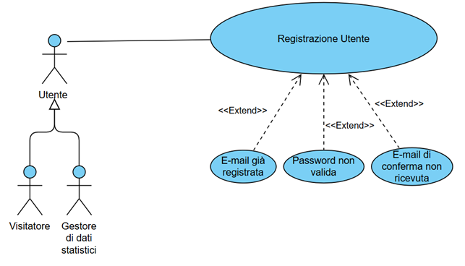

**Attori:** utente non registrato (guest)

**Entry condition:** l’utente si trova nella schermata di registrazione.

**Flusso di eventi:**

1. l’utente clicca su “Registrati”;
2. il sistema mostra il form di registrazione con i campi obbligatori (nome, cognome, e-mail, username, password);
3. l’utente compila i campi e conferma;
4. il sistema valida il formato dei dati e verifica che e-mail e username non siano già presenti nel database;
5. se i controlli hanno esito positivo, crea un nuovo account utente;
6. l’utente è reindirizzato alla pagina di login con il messaggio “registrazione completata”.

**Exit condition:** l’utente si trova nella schermata di login e l’account è stato creato.

**Eccezioni:**

* **UC_1.1 – Dati registrazione non validi**

Se al passo 3 uno o più campi non rispettano il formato richiesto, il sistema evidenzia i campi errati con un messaggio (es. “Email non valida”, “Password troppo corta”) e l’utente rimane nella pagina di registrazione.

* **UC_1.2 – Email o username già in uso**

Se al passo 4 l’e-mail o lo username risultano già associati a un account, il sistema mostra il messaggio “Email o username già in uso” e l’utente rimane nella pagina di registrazione.

#### UC_2 – Login

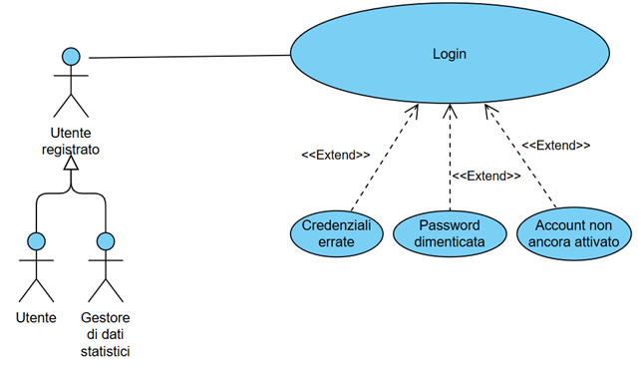

**Attori:** Utente registrato

**Entry condition:** l’utente si trova nella pagina di login.

**Flusso di eventi:**

1. l’utente inserisce e-mail e password;
2. clicca su *accedi*;
3. il sistema verifica le credenziali;
4. se valide, l’utente accede alla dashboard personale.

**Exit condition:** l’utente è autenticato e si trova nella home personale.

**Eccezioni:**

• **UC_2.1 – Autenticazione fallita**

Se al passo 3 l’e-mail/username non esiste o la password è errata, il sistema mostra il messaggio “Credenziali non valide” e l’utente rimane nella pagina di login.

#### UC_3 – Logout

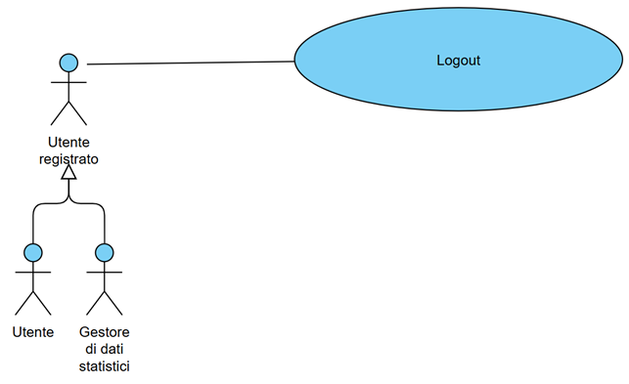

**Attori:** utente registrato

**Entry condition:** l’utente è autenticato.

**Flusso di eventi:**

1. l’utente clicca “Logout”;
2. il sistema invalida la sessione utente;
3. reindirizza alla homepage pubblica.

**Exit condition:** L’utente non è più autenticato e vede la home pubblica.

#### UC_4 – Inserimento Rosa e Modulo per il Calcolo

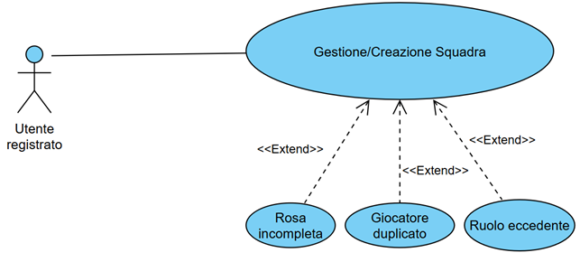

**Attori:** utente registrato

**Entry condition**: l’utente è autenticato e si trova nella pagina “Gestisci Rosa”.

**Flusso di eventi:**

1. l’utente inserisce i giocatori nei campi disponibili, suddivisi per ruolo (3P, 8D, 8C, 6 A);
2. seleziona un modulo di gioco;
3. clicca su *Salva Formazione*;
4. il sistema verifica che siano stati inseriti esattamente tutti i giocatori;
5. controlla che non ci siano duplicati nella rosa;
6. verifica che la composizione dei ruoli sia coerente con i vincoli;
7. se i dati sono validi, passa il controllo all’algoritmo di calcolo (UC_5).

**Exit condition:** i dati di rosa e modulo sono validati e il sistema può procedere ad analizzare la formazione.

**Eccezioni:**

* + **UC_4.1 – Rosa incompleta**

Se al passo 4 il numero di giocatori è diverso da 25, il sistema mostra un messaggio di errore e rimane nella pagina “Gestisci Rosa”.

* + **UC_4.2 – Giocatore duplicato**

Se al passo 5 uno stesso nome compare più volte, il sistema evidenzia il problema e chiede la correzione.

* + **UC_4.3 - Composizione ruoli non valida**

Se al passo 6 il numero di giocatori per ruolo non rispetta il vincolo (es. 3/8/8/6), il sistema mostra un messaggio e richiede di correggere la rosa.

#### UC_5 – Calcolo Formazione Ideale

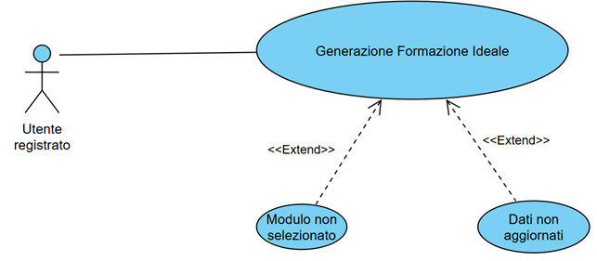

**Attori:** utente registrato.

**Entry condition:** la rosa e il modulo sono stati inseriti correttamente (UC_4 concluso con successo).

**Flusso di eventi:**

1. il sistema recupera le statistiche dei giocatori coinvolti;
2. recupera i pesi dell’algoritmo configurati dall’amministratore;
3. calcola l’indice di schierabilità per ciascun giocatore;
4. seleziona gli 11 titolari con l’indice più alto in maniera coerente con il modulo;
5. ordina i restanti giocatori in base al ruolo come panchinari;
6. mostra all’utente la formazione ideale (titolari + panchina);
7. l’utente visualizza la formazione proposta.

**Exit condition:** l’utente vede la formazione ideale calcolata dal sistema.

#### UC_6 – Salvataggio e Pubblicazione Formazione

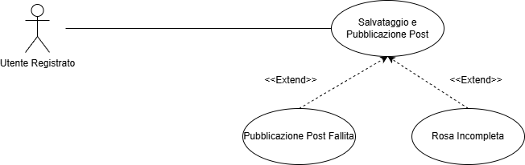

**Attori:** utente registrato.

**Entry condition**: l’utente ha appena ottenuto una formazione ideale (UC_5 concluso) e si trova nella relativa pagina.

**Flusso di eventi:**

1. l’utente clicca su “Salva e pubblica” (o opzione equivalente);
2. il sistema verifica che sia stata calcolata una formazione nella sessione corrente;
3. il sistema memorizza la formazione (come stringa di giocatori o formato equivalente) e la associa all’utente;
4. rende la formazione pubblica e disponibile a tutti gli utenti per la revisione;
5. mostra il messaggio “Formazione salvata”.

**Exit condition:** la nuova formazione è salvata come unica formazione attiva e pubblica dell’utente.

**Eccezioni:**

• **UC_6.1 – Rosa incompleta**

Se al passo 2 non è presente una formazione calcolata, il sistema mostra un messaggio di errore e non salva nulla.

#### UC7 – Revisione e Commento Formazione Pubblica

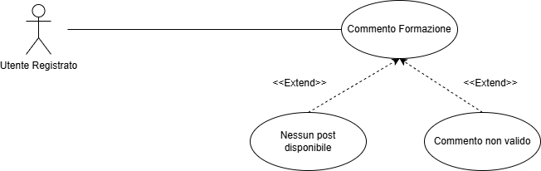

**Attori:** utente registrato.

**Entry condition:** l’utente è autenticato e accede alla sezione “Community”.

**Flusso di eventi:**

1. il sistema seleziona una formazione pubblica disponibile da revisionare;
2. l’utente legge la formazione;
3. l’utente scrive un commento (es. suggerisce un cambio giocatore);
4. il sistema registra la revisione associandola alla formazione e al revisore;
5. il sistema mostra il commento.

**Exit condition:** La revisione è salvata e verrà mostrata al proprietario della formazione.

**Eccezioni:**

* **UC_7.1 – Nessuna formazione disponibile**

Se al passo 1 non ci sono formazioni pubbliche revisionabili, il sistema mostra il messaggio “Nessuna formazione disponibile per la revisione al momento”.

* **UC_7.2 – Commento non valido**

Se al passo 4 il commento è vuoto o supera un limite di lunghezza, il sistema mostra un errore e non salva la revisione.

#### UC8 – Valutazione dei commenti

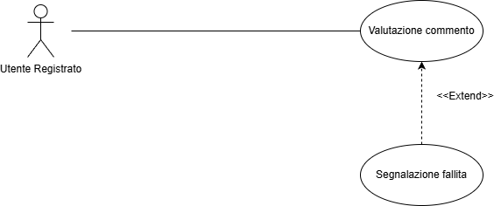

**Attori:** utente registrato.

**Entry condition:** l’utente è autenticato e si trova nella sezione “Community”.

**Flusso di eventi:**

1. il sistema mostra l’elenco dei commenti ricevuti sulla formazione pubblica;
2. l’utente legge i commenti e seleziona un commento da valutare;
3. sceglie un feedback (es. +1 o -1) o una segnalazione;
4. conferma la valutazione;
5. il sistema registra il feedback associandolo al commento;
6. mostra un messaggio di conferma.

**Exit condition:** il commento è stato valutato.

#### UC9 – Upload Statistiche Giocatori

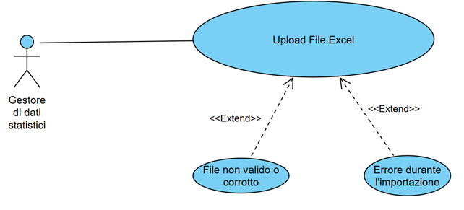

**Attori:** gestore dati statistici (admin)

**Entry condition:** il Gestore è autenticato, si trova nella sezione amministrativa “Aggiorna dati”.

**Flusso di eventi:**

1. il gestore seleziona *carica file excel*;
2. sceglie il file delle statistiche (ex. *Statistiche_Giornata9.xlsx*);
3. clicca su *conferma caricamento*;
4. il sistema verifica il formato del file;
5. il sistema importa le statistiche nel DB e aggiorna le tabelle;
6. mostra il messaggio *importazione completata*.

**Exit condition:** Le statistiche dei giocatori sono aggiornate.

**Eccezioni:**

* + **UC_9.1 – File non valido**

Se al passo 4 il file non è in formato previsto, il sistema mostra un messaggio e non importa nulla.

* + **UC_9.2 – Errore importazione dati**

Se durante il passo 5 avviene un errore (es. errore nelle righe del file excel), il sistema notifica l’admin specificando l’errore.

#### UC10 – Moderazione segnalazioni

**Attori:** gestore utenti (moderatore).

**Entry condition:** il moderatore è autenticato e si trova nella sezione “Segnalazioni”.

**Flusso di eventi:**

1. il sistema mostra l’elenco dei commenti segnalati come offensivi o inappropriati;
2. il gestore seleziona una segnalazione dall’elenco;
3. il gestore legge il commento segnalato;
4. il gestore decide se la segnalazione è valida o infondata;
5. se la segnalazione è valida, rimuove il commento e applica una sanzione all’autore commisurata all’entità dell’offesa;
6. il sistema aggiorna lo stato della segnalazione.

**Exit condition:** La segnalazione è stata gestita e il commento, se necessario, rimosso.

**Eccezioni:**

• **UC_10.1 – Nessuna segnalazione disponibile**

Se non ci sono segnalazioni, il sistema mostra un messaggio e non permette ulteriori azioni.

### UC11 – Gestione account utente (Modifica dati / eliminazione)

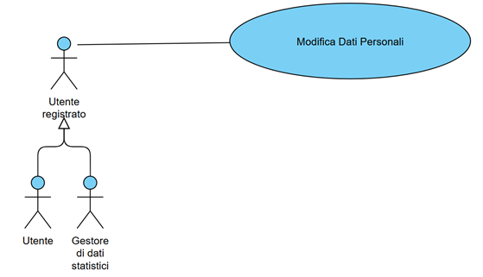

**Attori: u**tente registrato

**Entry condition:** l’utente è autenticato e si trova nella propria area personale.

**Flusso di eventi:**

1. l’utente seleziona “Impostazioni” o “Modifica profilo”;

A: modifica uno o più dati personali.

* 1. il sistema verifica i nuovi dati e aggiorna il database;
  2. il sistema mostra un messaggio di conferma.

B: seleziona *Elimina Account*

i. conferma l’operazione

**Exit condition:** i dati personali sono aggiornati oppure l’account è stato eliminato.

**Eccezioni:**

• **UC_11.1 – Dati non valido**

Se al passo 2A il formato dei dati non è valido o errato, il sistema segnala l’errore e non applica le modifiche.

## 3.6 Object Model

## 

## 3.7 Dynamic Model

#### SD1 – Registrazione Utente

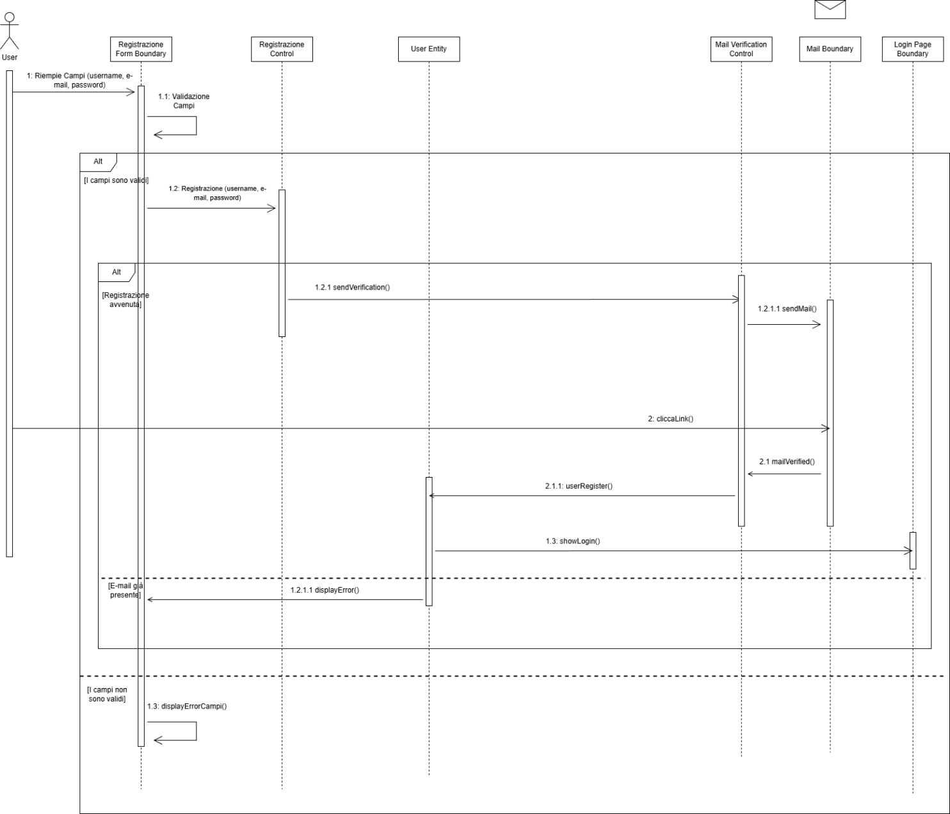

#### SD2 – Login

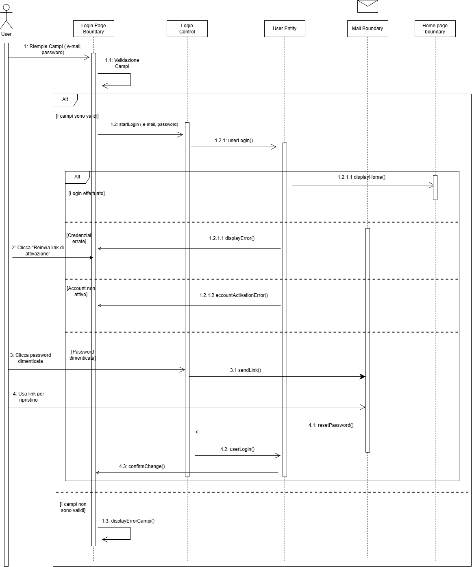

#### SD3 – Logout

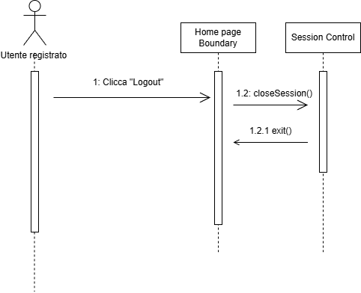

#### SD4 – Inserimento Rosa e Modulo

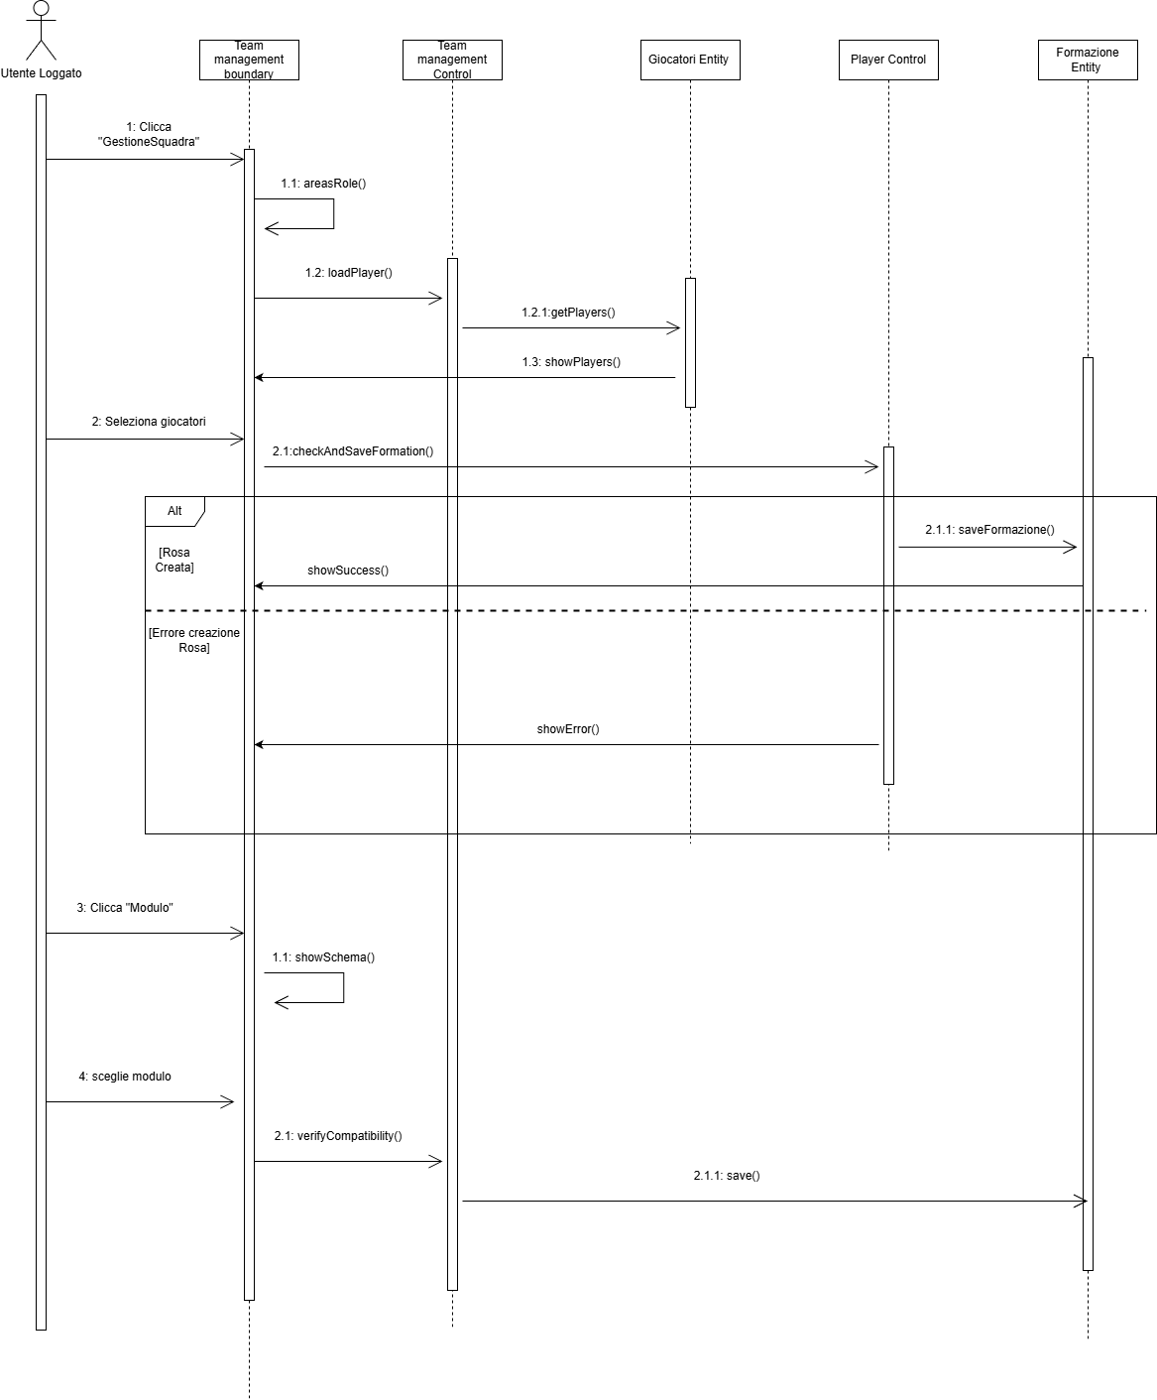

#### SD5 – Calcolo formazione ideale

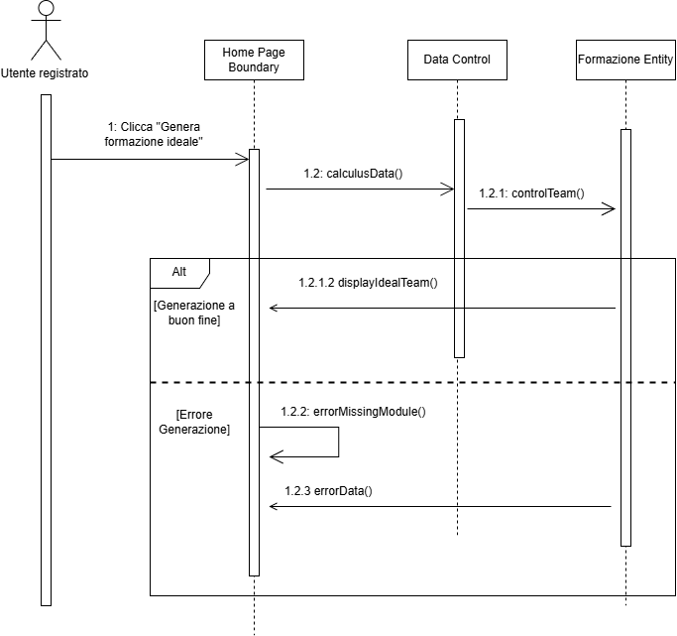

#### SD6 – Salvataggio e pubblicazione formazione

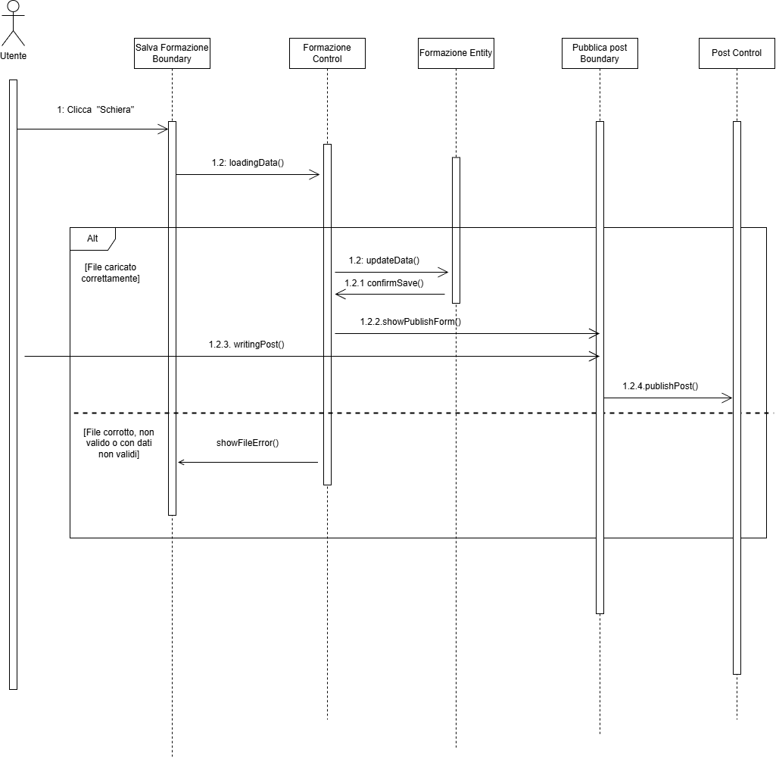

#### SD7 – Revisione e commento formazione pubblica

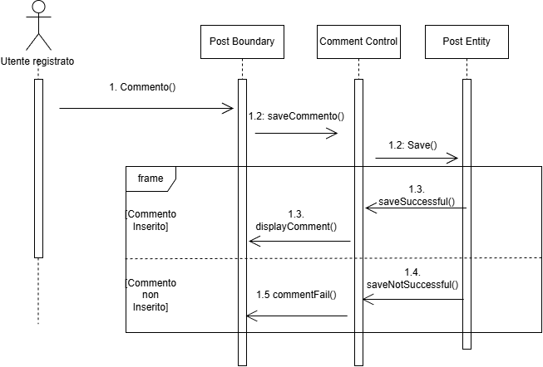

#### SD8 – Valutazione dei commenti

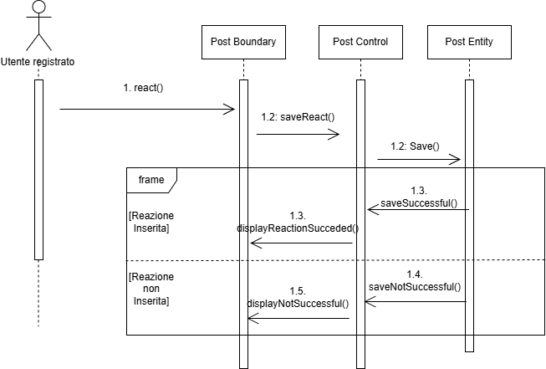

#### SD9 – Upload statistiche giocatori

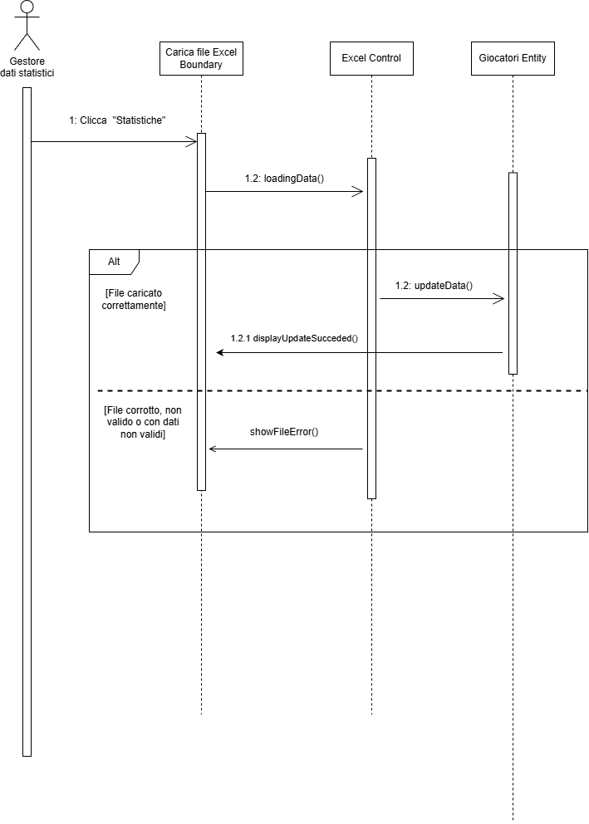

#### SD10 – Moderazione segnalazione commenti

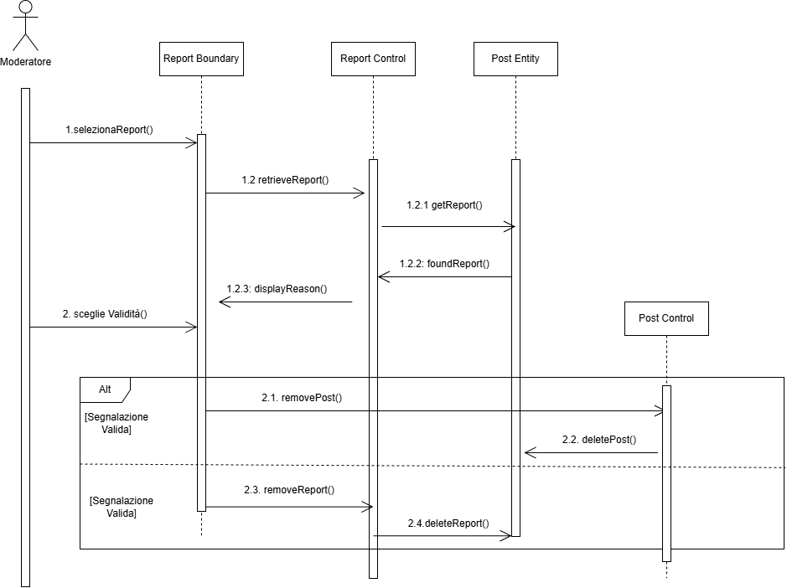

#### SD11 – Gestione account utente

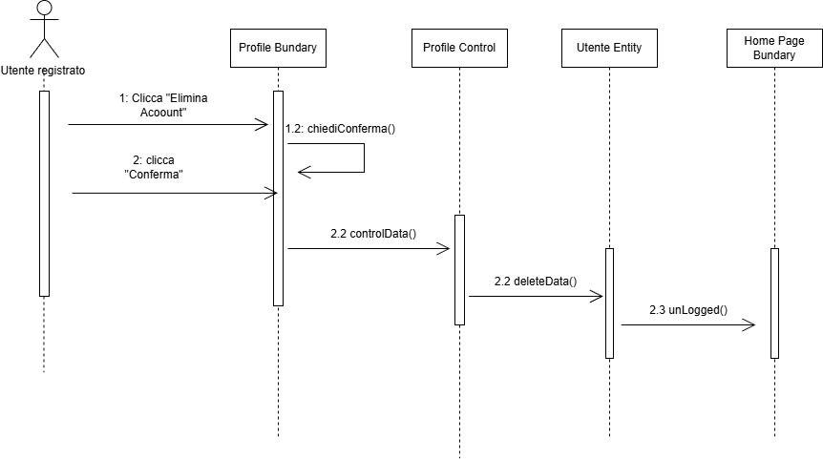

#### Statechart – UC01

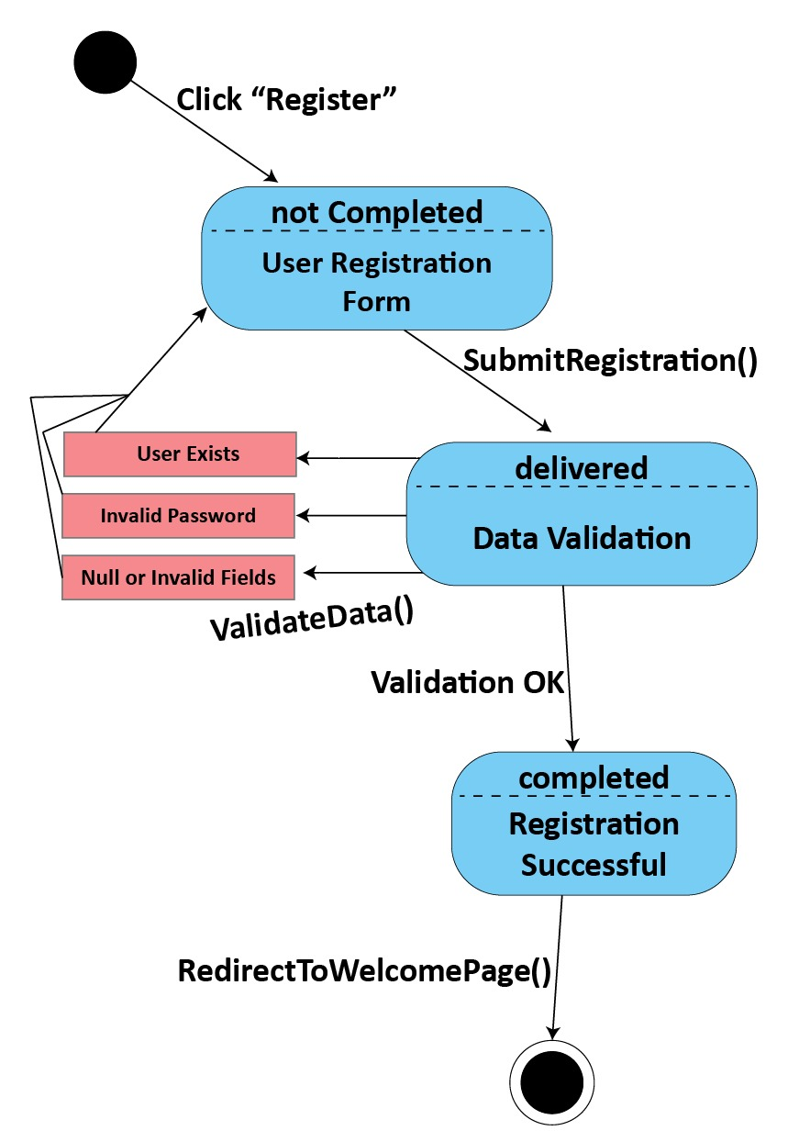

#### Statechart – UC04

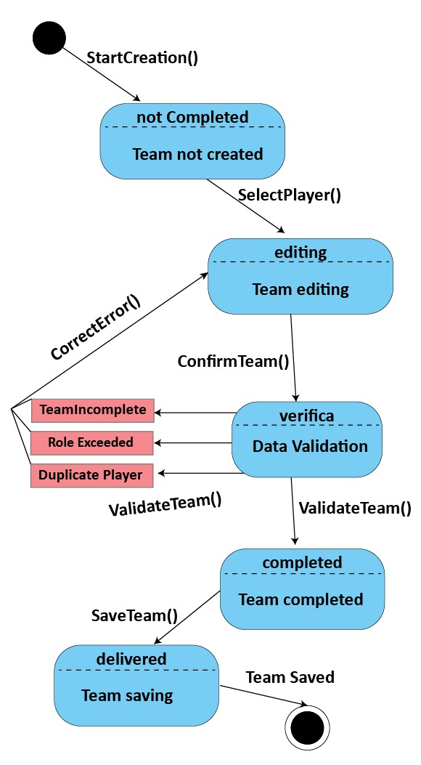

## 3.8 User Interface-navigation path and screen mock-ups:

1. **Mock-up Home Page guess user FANTAUNISA:**
2. **Mock-up Login and Register page:**

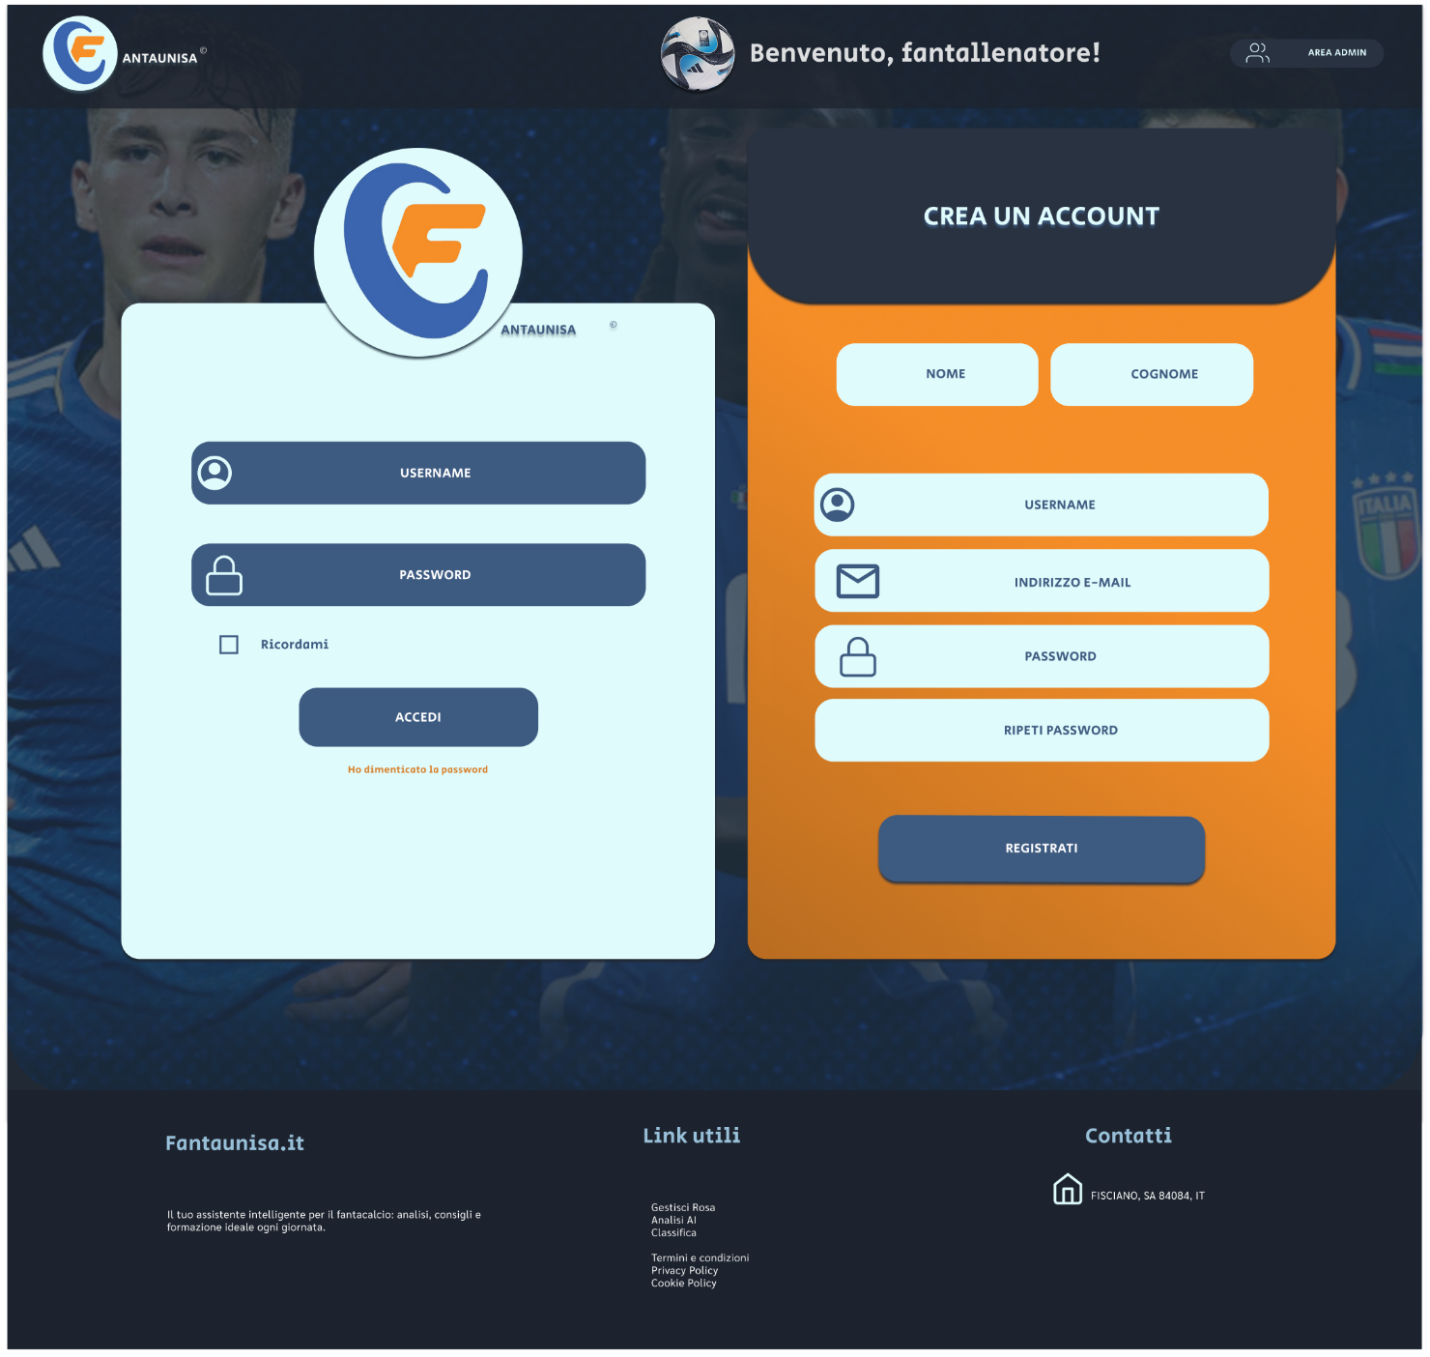

1. **Mock-up Home page – Modifica Rosa e Modulo:**

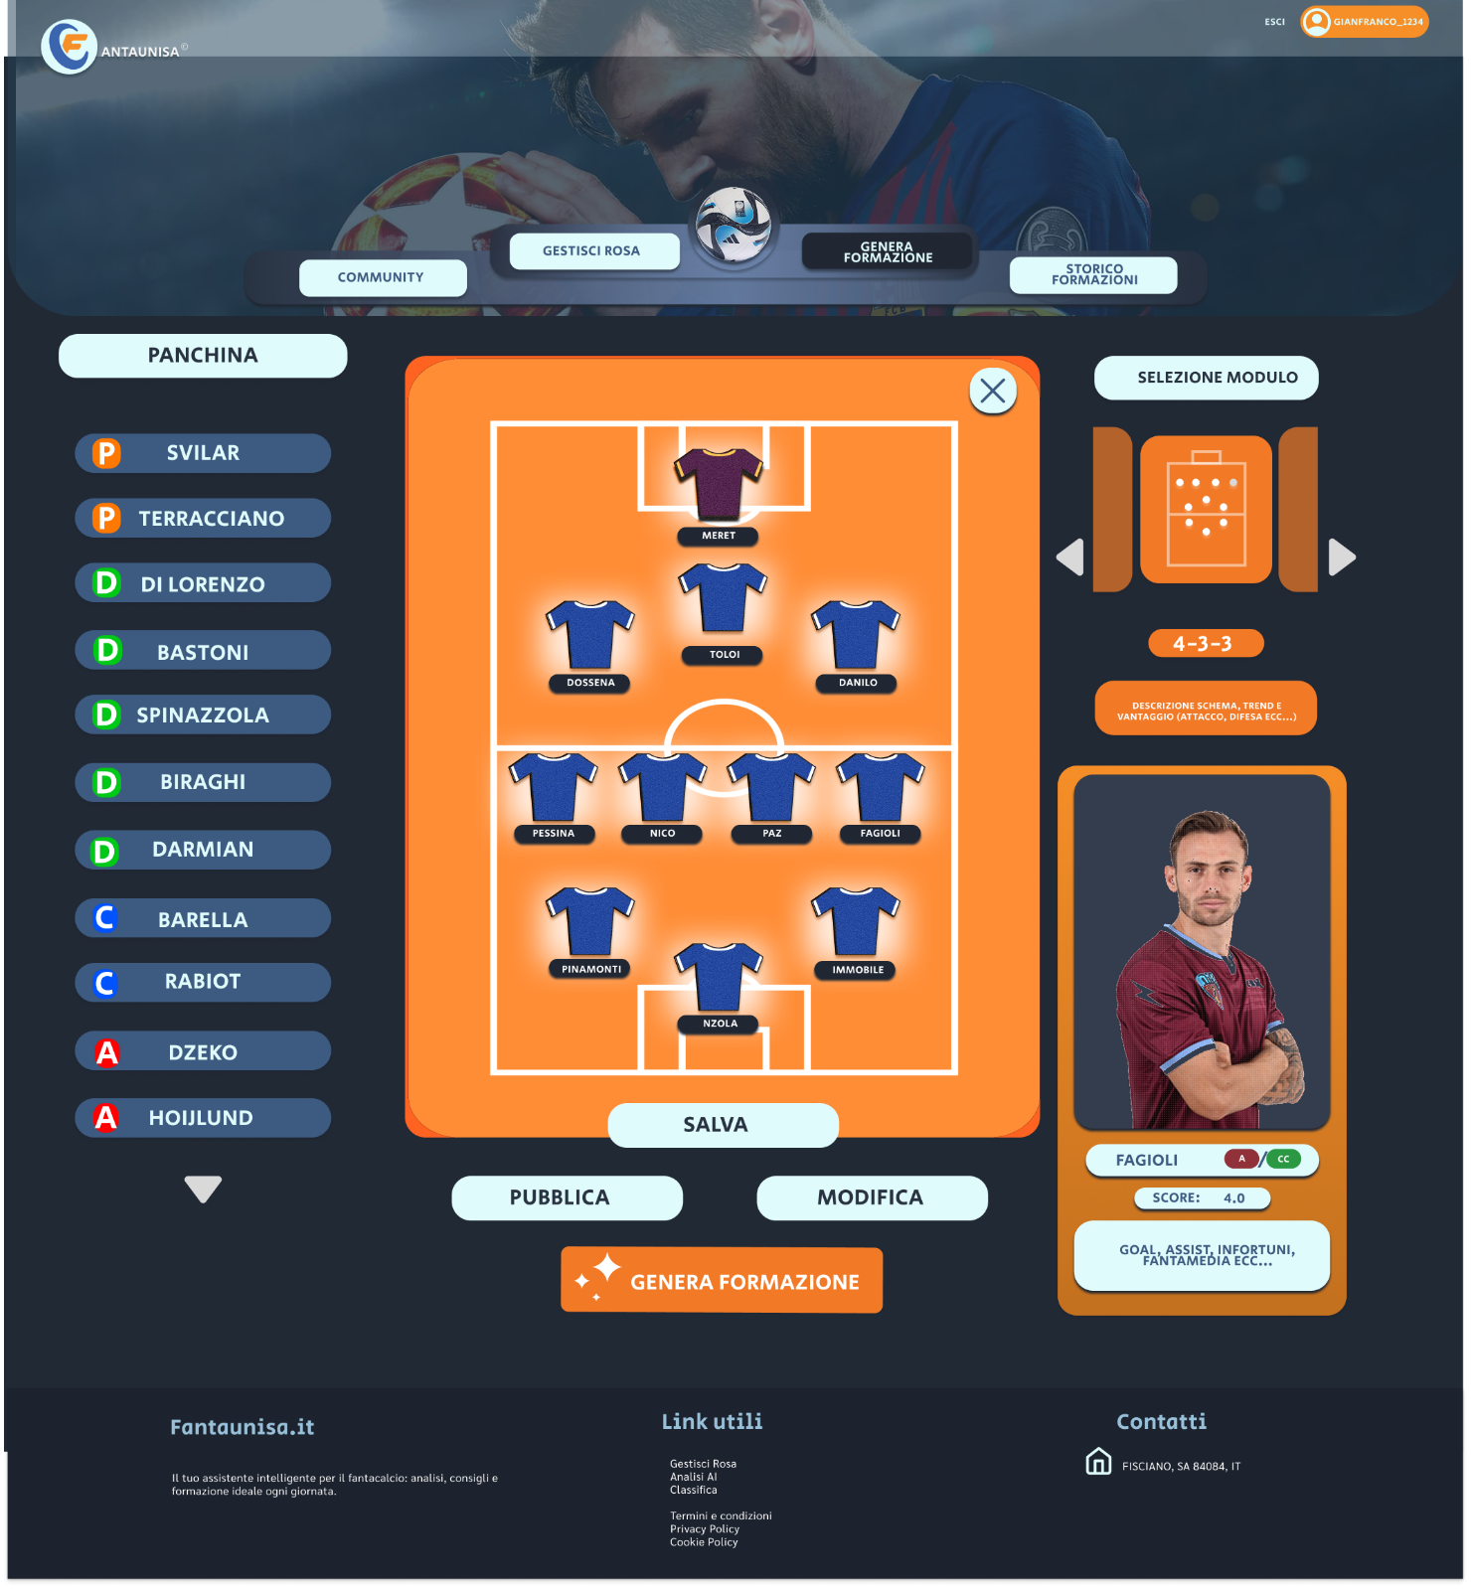

1. **Mock-up Crea Rosa:**

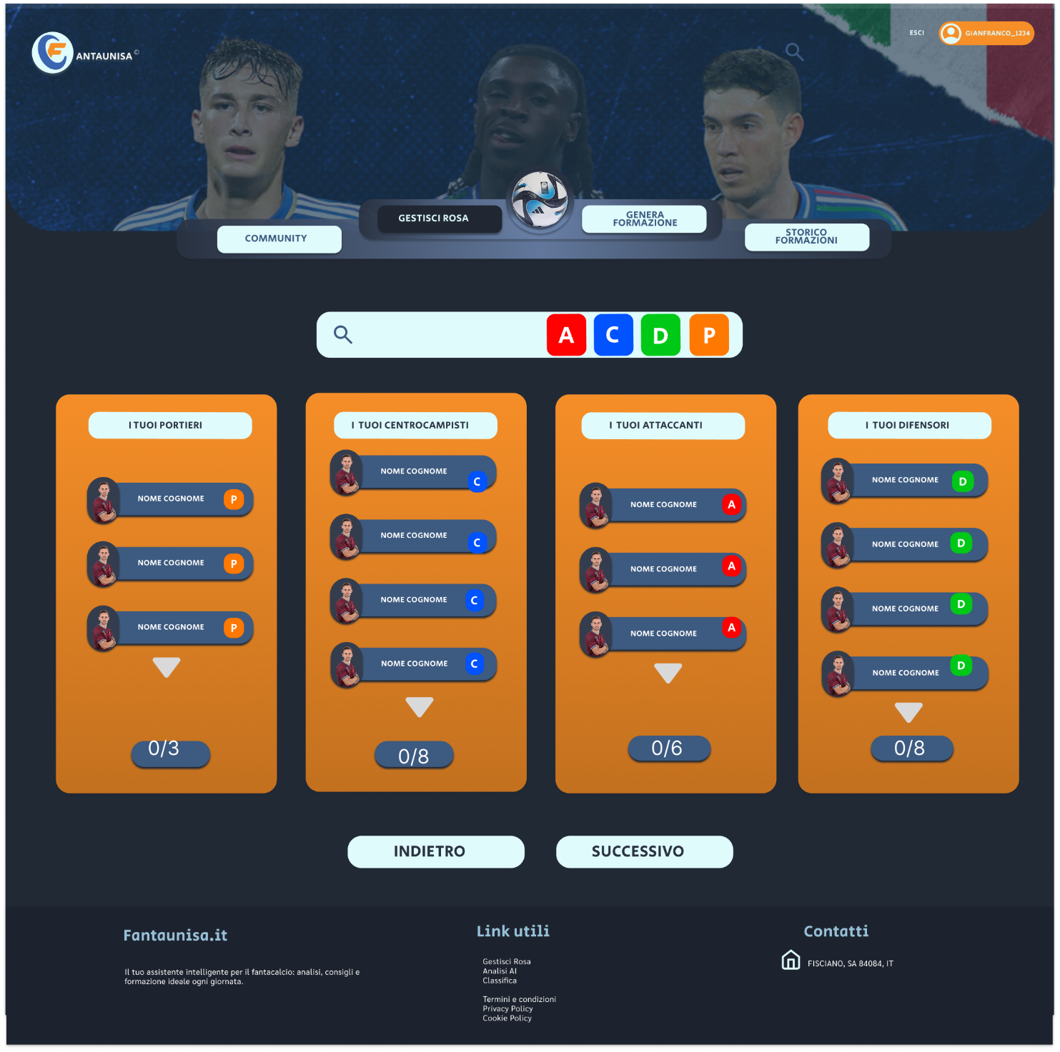

1. **Mock-up Community:**

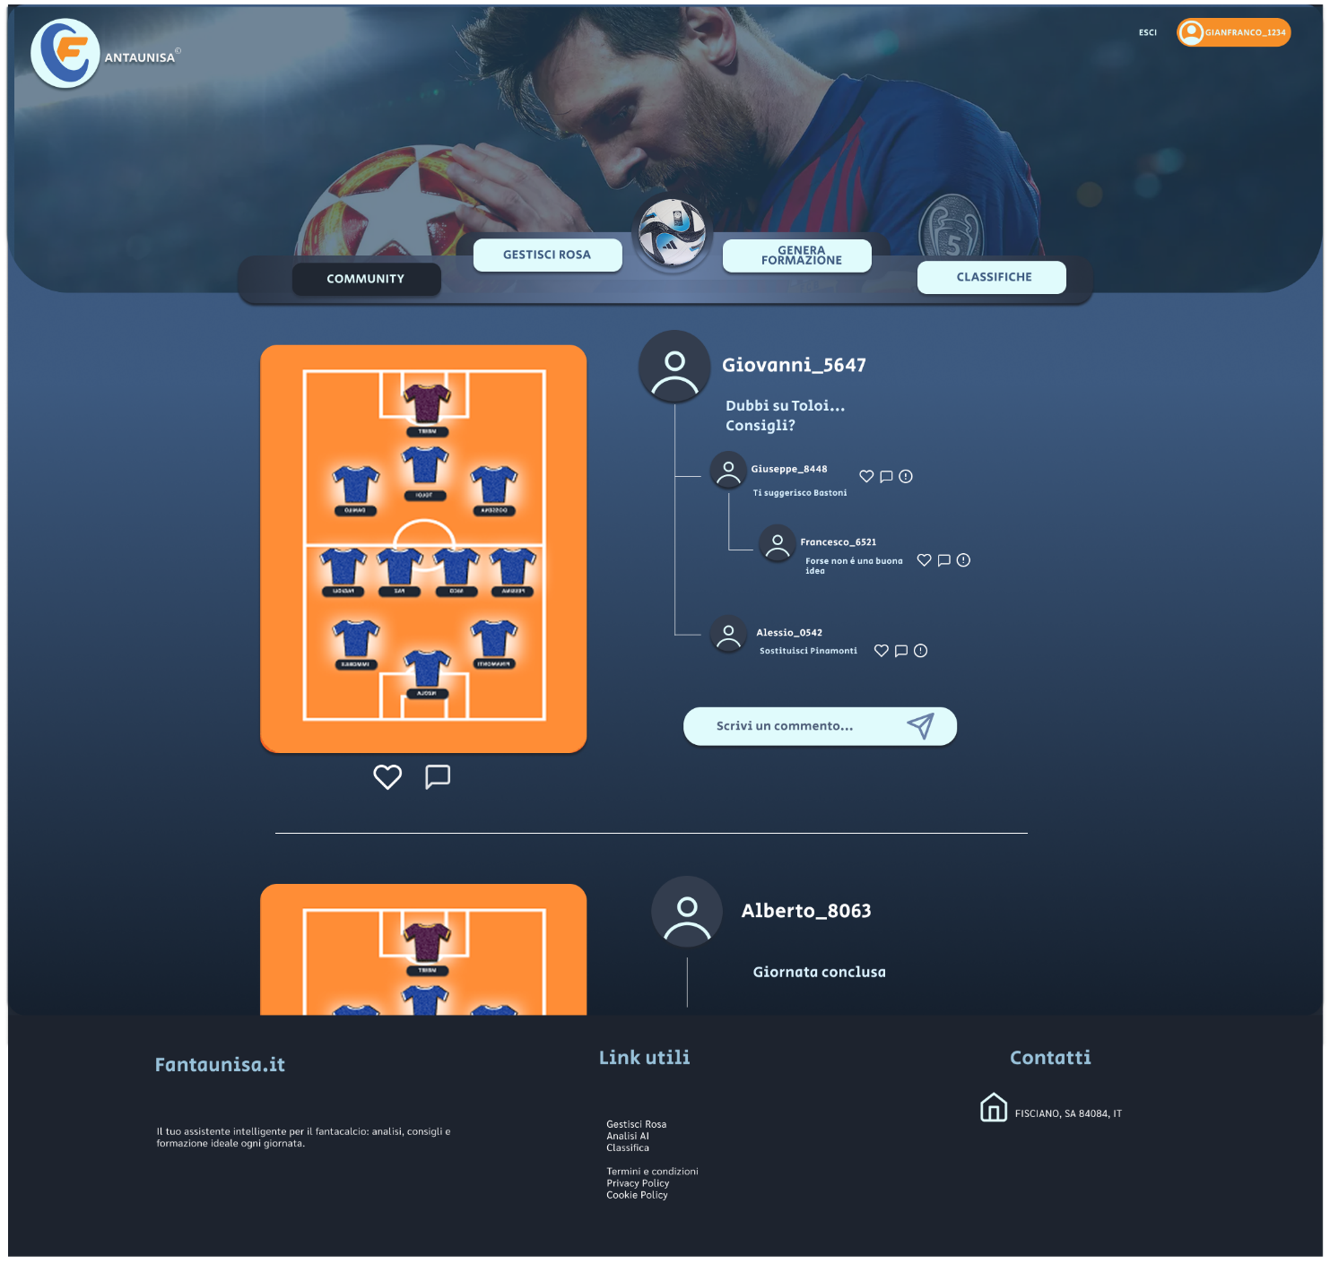

1. **Mock-up Caricamento file Excel per gestione dati:**

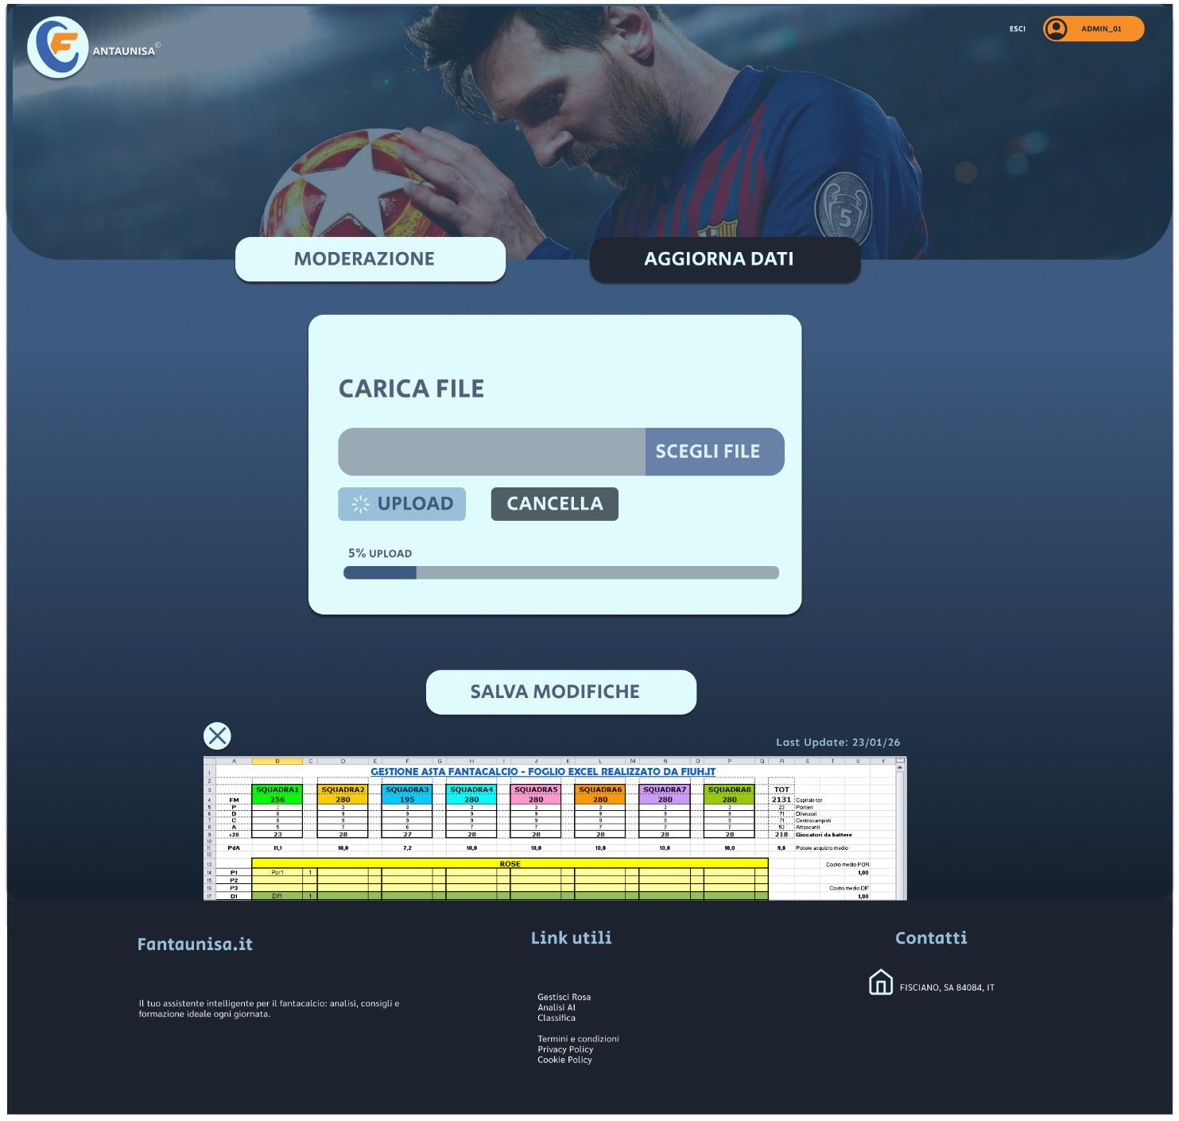

1. **Mock-up Moderazione segnalazione utenti:**

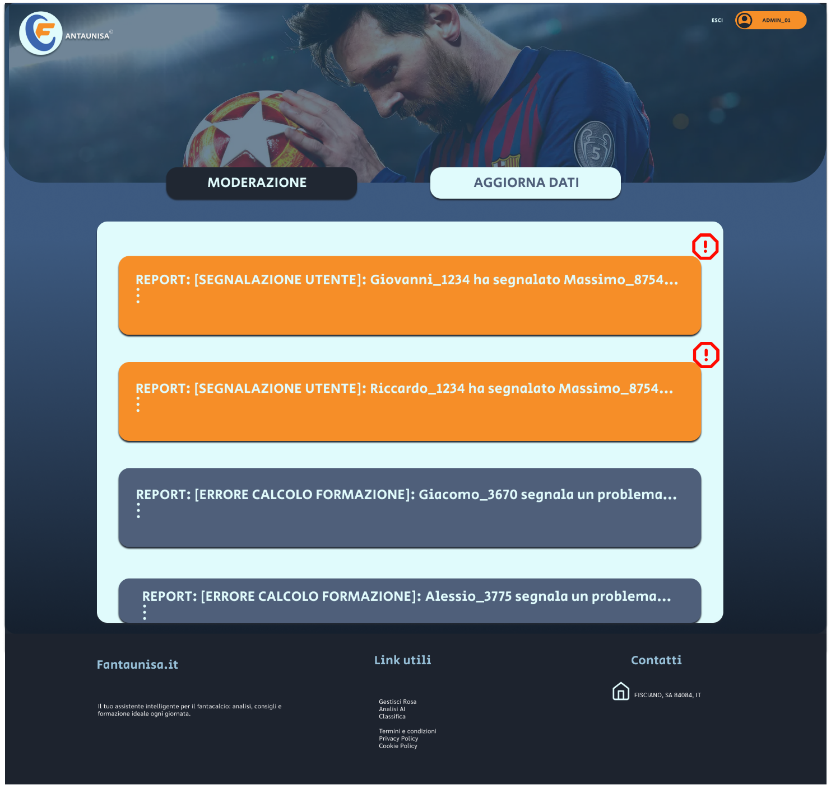

1. **Mock-up Profilo utente:**

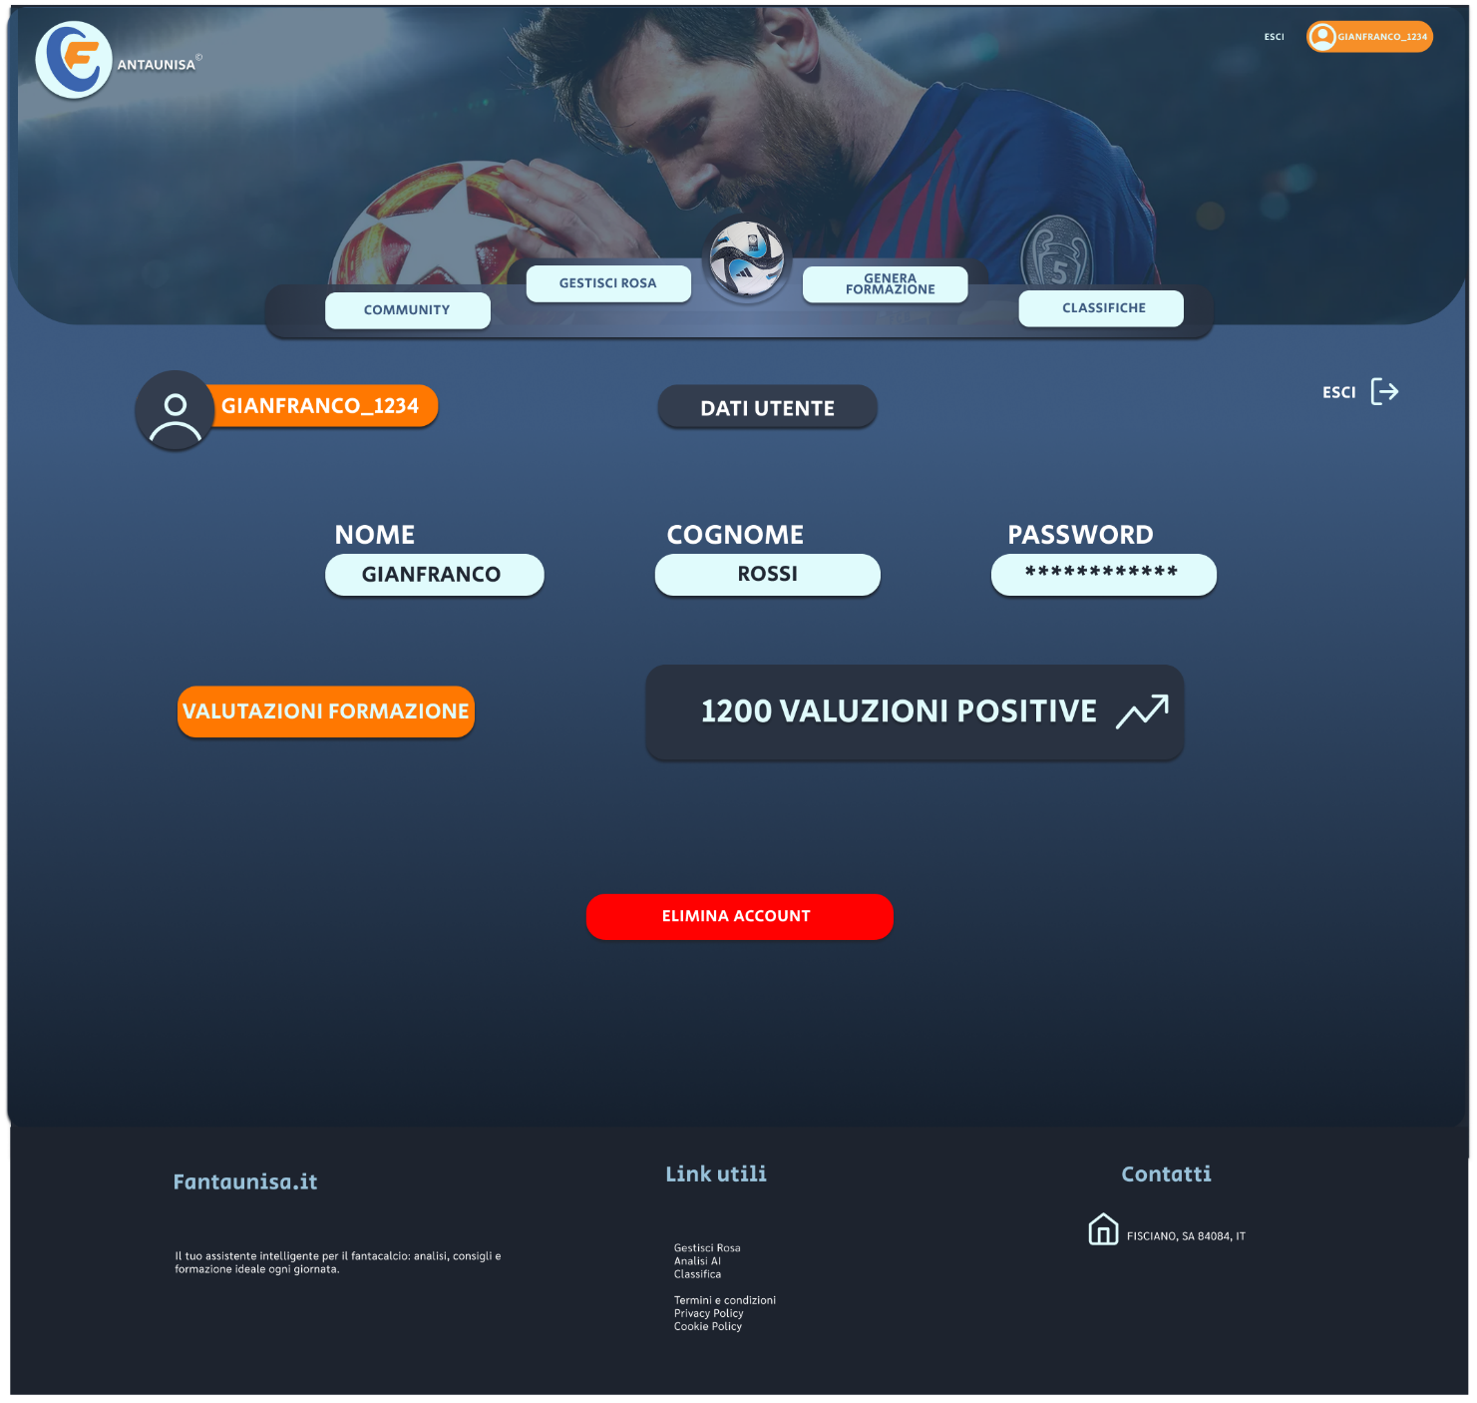

## 3.9 Navigation Path

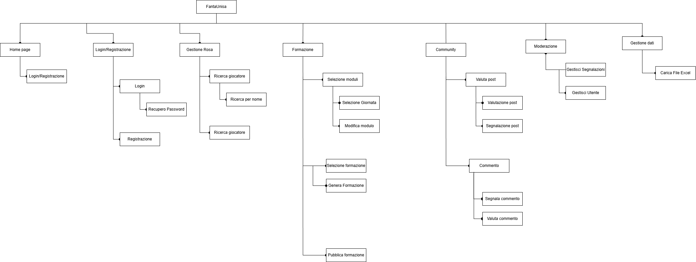

Specifiche Navigation Path:

1. al primo accesso al sito, viene presentata la Home page, dalla quale, per l'utente non loggato né registrato, sarà possibile creare un account andando nella sezione di accesso;
2. se l'utente non loggato né registrato tenta di accedere alle seguenti sezioni: "Gestione rosa" e "Formazione" si vedrà reindirizzato alla pagina della login/registrazione. Alternativamente, può usufruire degli appositi pulsanti posti in alto alla Home page;
3. una volta effettuato l'accesso/creato l’account, si potrà accedere ai servizi di Creazione della rosa, Generazione formazione e Community;
4. se le credenziali corrispondono al Gestore Dati statistici, si può procedere al caricamento del file Excel con le info settimanali;
5. se le credenziali corrispondono al Gestore Utenti, si potranno gestire le segnalazioni della community;
6. inoltre, ad accesso effettuato, si avrà la possibilità di consultare una sezione con i propri dati e fare, all’occorrenza, il logout.

# Glossario

|  |  |
| --- | --- |
| NOME | DESCRIZIONE |
| DATABASE DEI CALCIATORI | File (o tabella del database) contenente la lista dei calciatori con ID, Nome, Squadra, Ruolo |
| DATABASE DEI VOTI | Tabella dove a ogni calciatore sono associati voti e fantavoti ottenuti durante le partite. |
| MEDIA VOTO | Media aritmetica dei voti ottenuti da un giocatore durante la stagione. |
| MEDIA FANTAVOTO | Media aritmetica dei fantavoti ottenuti da un giocatore durante la stagione. |
| INDICE DI SCHIERABILITÀ | Valore calcolato in base a statistiche, parametri e utilizzo di eventuali strumenti di IA. |
| ROSA CONSIGLIATA | Formazione consigliata dall’algoritmo in base al calcolo dell’indice di schierabilità. |